Activité: Trouve le plus court chemin

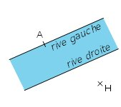
Conjecture
    - De la rive gauche d'un fleuve, Alexia crie à Hamid qui est assis de l'autre côté du fleuve qu'elle ne sait pas nager. Trop éloigné d'elle, Hamid l'entend très mal. Reproduis le schéma ci-contre en plaçant Hamid (représenté par le point H) sur la rive droite au plus près d'Alexia.
    - Explique précisément comment tu as placé le point H sur ton schéma.

Démonstration et définition
    - Sur le schéma précédent où H est placé comme indiqué à la question 1., place sur la rive droite un point L distinct de H. Quelle est la nature du triangle AHL ?
    - Que peux-tu en déduire concernant les longueurs des segments [AH] et [AL] ? Justifie.
    - Recopie et complète les phrases suivantes :
« La distance d'un point A à une droite (d) est la longueur du segment [AH] où H est le pied de la ... à ... passant par ... . C'est la plus courte des distances entre ... et ... . »

Exercices

Observe et complète :
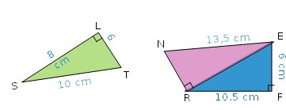
  - La distance du point S à la droite (LT) est ... .
  - La distance du point T à la droite ... est 6 cm.
  - Le point ... est situé à 10,5 cm de la droite ... .
  - Le point ... est situé à ... de la droite (RF).
  - La distance du point E à la droite (NR) est comprise entre ... et ... .

Sur ton cahier, trace deux droites (m) et (d) ainsi qu'un point P, comme sur le dessin.
Jean, debout sur la digue, veut aller se baigner mais il doit d'abord passer par le parasol (au point P) pour prévenir ses parents. Représente sur ton schéma le trajet que Jean doit emprunter afin de marcher le moins longtemps sur le sable rendu brûlant par les rayons du Soleil.


